Значения абсолютных погрешностей при внесении погрешности Delta в исходную матрицу *А.*

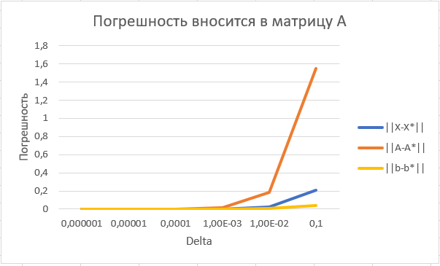

Значения абсолютных погрешностей при внесении погрешности Delta в столбец *b.*

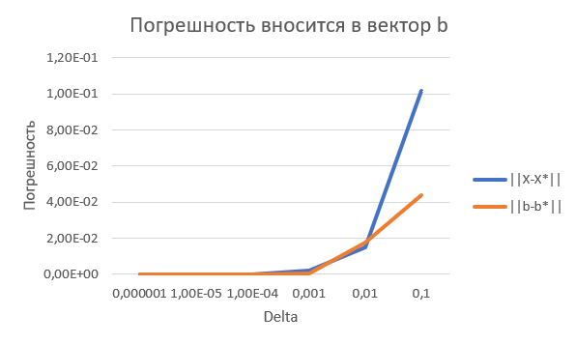

Значения абсолютных погрешностей при внесении погрешности Delta в матрицу *А* и столбец *b.*

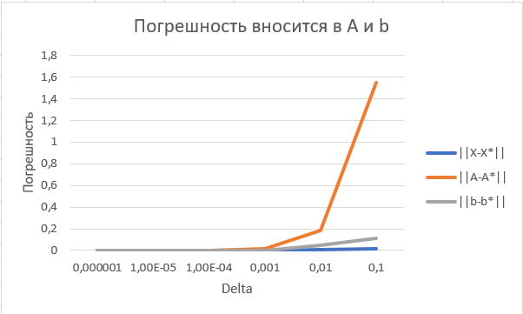

Метод Гаусса (погрешность в матрице А и в векторе В):

Погрешность в матрице А = 10^(-1), погрешность в векторе В = 10^(-1). Результат:

x0 = 0.04816566915913006

x1 = 0.8492138371867101

x2 = -0.5433282114333714

x3 = 1.1070140909454549

x4 = -1.1009813231012087

ΔB:

0.020746731564100007

0.011885972733721495

0.015854806456904846

0.024135879385811743

0.022444183295318165

Погрешность в матрице А = 10^(-2), погрешность в векторе В = 10^(-2). Результат:

x0 = 0.039230872543947345

x1 = 0.850165117224777

x2 = -0.5328494018455837

x3 = 1.1081684333633355

x4 = -1.1006020302978905

ΔB:

3.1153095115810103e-06

0.007365865510535308

0.01134777409947052

0.005173945540579483

0.014997619869668188

Погрешность в матрице А = 10^(-3), погрешность в векторе В = 10^(-3). Результат:

x0 = 0.041299662801951666

x1 = 0.8538291594338353

x2 = -0.5331577261854061

x3 = 1.1098425427014094

x4 = -1.101871599066219

ΔB:

0.0007431730921353408

0.00041471111415880557

9.866723860252335e-05

0.0005273346096850151

0.00021115083712164306

Погрешность в матрице А = 10^(-4), погрешность в векторе В = 10^(-4). Результат:

x0 = 0.041233641248412264

x1 = 0.8541403109016076

x2 = -0.5329939144141032

x3 = 1.1100119239609028

x4 = -1.1019227891998706

ΔB:

0.00010629188855915128

5.443957215423012e-05

0.00011620373961029884

3.791970599498207e-05

9.290938041051078e-05

Погрешность в матрице А = 10^(-5), погрешность в векторе В = 10^(-5). Результат:

x0 = 0.04123664069435447

x1 = 0.8541115085170884

x2 = -0.5329895834343324

x3 = 1.1100115672069262

x4 = -1.1019204069907778

ΔB:

4.0402883135781664e-06

1.1181027286255585e-06

2.3318046435960582e-06

5.547623530555157e-06

1.5059046578613788e-06